**第三章 采购需求**

|  |  |  |
| --- | --- | --- |
| **序号** | **内容** | **说明和要求** |
| 1 | 人员到岗及履约要求 | （1）供应商一旦成交，磋商时所报的本项目的项目经理、施工现场技术负责人、各专业负责工程师及施工机械等在整个项目施工期内必须在位，否则采购人有权解除合同。由此造成的损失，成交供应商自行承担并赔偿可能给采购人造成的损失。  （2）成交供应商不得擅自更换磋商时所报项目经理及项目部主要管理人员。确需更换时，须报采购人同意，更换后人员不得低于成交供应商磋商时所报人员资质和技术水平。采购人如认为有必要，可要求对上述人员中的部分人员作出更好的调整。  （3）成交供应商未能按照承诺到岗尽职的，采购人将视情况严重程度对其作出相应处理，给予警告并发出整改通知。如仍未及时整改，采购人有权责令其停工整改、直至解除合同，引进新的承包人。采购人还将停止支付工程款项，扣留任何未付的工程进度款项补偿建设单位的有关损失或工期延误的损失，并就此向承包人索赔。 |
| 2 | 材料要求 | 成交供应商自行采购的材料应满足设计和规范要求的质量等级，并须按有关技术规范要求对材料质量进行检验。成交供应商选定的材料供应厂家和价格须经采购人和监理单位认可。如采购人和监理单位对某种或某些材料的质量有异议，有权提出停止使用的要求，成交供应商必须服从该要求。若该材料经权威检验部门鉴定确有质量问题，由此而发生的一切费用由成交供应商自负。因成交供应商自行采购的材料质量引起的工程质量问题由成交供应商承担所造成的一切损失。 |
| 3 | 工程施工重点难点 | / |
| 4 | 报价须知 | 供应商最后报价均不得高于磋商文件（公告）列明的项目预算、最高限价，否则其响应文件将被认定为响应无效。 |
| 5 | 重要说明 | 政府采购政策（包括但不限于下列具体政策要求）：  （1）如属于《节能产品政府采购品目清单》中政府强制采购的节能产品，则供应商所投产品须具有市场监管总局公布的《参与实施政府采购节能产品认证机构目录》中的认证机构出具的、处于有效期内的节能产品认证证书。  （2）如涉及商品包装和快递包装，供应商应当执行《关于印发〈商品包装政府采购需求标准（试行）〉、〈快递包装政府采购需求标准（试行）〉的通知》（财办库〔2020〕123号）、《安徽省财政厅关于贯彻落实政府绿色采购有关政策的通知》（皖财购〔2023〕853号）的要求，提供符合需求标准的绿色包装、绿色运输，同时，采购人将对包装材料和运输环节作为履约验收条款进行验收。 |
| 6 | 项目经理 | 符合竞争性磋商公告中“项目经理资格要求”。  注：  （1）拟派项目经理必须是本单位人员；  （2）响应文件中提供证书扫描件。 |
| 7 | 本项目采购标的名称及所属行业 | 标的名称：安徽省行政中心3号楼中央空调主机及附属设备变频改造  所属行业：建筑业 |
| 8 | 工程地点 | 合肥市滨湖新区中山路1号 |
| 9 | 质量标准 | 达到合格标准 |
| 10 | 计划工期 | 自合同生效之日起，30个日历天。  除上述总工期外，采购人还要求以下区段/节点工期：/ |

## 一、项目概况及总体要求

**1.1项目概况**

本工程位于安徽省合肥市，是一座以办公为主，有极少量会议室和餐厅的综合性建筑。地下层，地上八层，总建筑面积约76317.5m，其中地面部分约52165m，地下部分约24152.5m，建筑高度43.25m，属一类高层新建建筑。

本次改造主要针对原空调机房，原空调系统采用的是两台螺杆式冰蓄冷冷水机组及后续增加一台螺杆式单冷冷水机组。现拟对原有空调机房进行改造，主要针对主机进行变频启动改造，减少主机启动时对电网冲击，水泵及冷却塔进行变频改造，降低运行能耗。

**1.2系统方案**

根据现场分析情况，本项目改造方案主要分为主机变频启动改造、水泵变频调节改造、冷却塔变频调节改造；改造目的为降低主机启动是电网冲击，系统运行时降低系统能耗；

针对原有蓄冰槽末端进行维修，更换其内部水流开关、液位计、温度计、压力传感器等传感装置。使其恢复蓄冰功能；

二、技术要求

按照工程量清单要求及最新国家相关标准、规范要求执行。

## 三、报价要求

**3.1 工程量清单和最高限价的编制依据和说明**

3.1.1 工程量清单编制的主要依据

（1）现行的计价规范：《建设工程工程量清单计价规范》（GB50500-2013）；

（2）现行计价依据：《2018版安徽省建设工程计价依据》；

（3）建设工程设计文件及相关资料；

（4）与建设工程有关的标准、规范、技术资料；

（5）项目的采购文件；

（6）施工现场情况、地勘水文资料、工程特点及常规施工方案；

3.1.2 最高限价编制的主要依据

（1）现行的计价规范：《建设工程工程量清单计价规范》（GB50500-2013）；

（2）现行计价依据：《2018版安徽省建设工程计价依据》；

（3）建设工程设计文件及相关资料；

（4）项目的采购文件及工程量清单及其答疑、澄清、修改；

（5）与建设工程有关的标准、规范、技术资料；

（6）施工现场情况、工程特点及常规施工方案；

（7）工程造价管理机构发布的工程造价信息。

（8）其他相关材料。

3.1.3 分部分项工程量清单费按本采购文件的分部分项工程量清单的特征描述及有关要求，结合本章第3.1.2项编制依据确定。

（1）综合单价中人工和施工机械台班单价按省级工程造价管理机构公布的单价计算。

（2）综合单价中材料单价按省级和工程所在地的市级工程造价管理机构发布的当期市场信息以及本采购文件规定的暂定价、市场调查价格计算。

（3）本采购文件中列有材料、设备暂估价的，按暂估价综合单价。

（4）综合单价中人工、材料和施工机械台班消耗量均按国家和省的定额消耗量计算。

（5）综合单价中管理费、利润为可竞争性费用，其费率按国家和省、市的定额规定标准计取。

（6）综合单价中应包括采购文件约定的应由供应商承担的风险范围及其费用，风险按本采购文件约定计算。

3.1.4 措施项目清单费按本采购文件中的措施项目清单，应根据拟定的采购文件和常规施工方案以及计价规范的规定确定。对于施工机械设备的选型根据工程特点和施工条件，本着经济实用、先进高效的原则确定。其中不可竞争性的措施费用严格按照国家和省的有关规定计算。竞争性的措施费用依据项目具体情况进行合理确定。

3.1.5 其他项目费用应按照下列规定计价：

（1）暂列金额、专业工程暂估价应按工程量清单中列出的金额填写；

（2）暂估价中的材料、工程设备单价应按工程量清单列出的单价计入工程单价。

（3）零星工作项目按采购人在零星工作项目表中列出的人工、材料、机械数量，结合本章第3.1.2项编制依据的要求确定综合单价并计算人工、材料、机械费用；

（4）总包服务费应根据采购文件列出的内容和要求估算。

3.1.6 不可竞争费（含安全文明施工费、环境保护税）、税金按本采购文件中的不可竞争费（含安全文明施工费、环境保护税）、税金项目清单，结合本章第3.1.2项编制依据的要求编制。不可竞争性费用应严格按国家、省、市的有关规定及工程量清单、采购文件规定计取，不得降低标准。

3.1.7 工程量清单的核实与调整

（1）本工程在发放工程量清单、最高限价后，供应商应对工程量清单和最高限价等数据进行复核。如供应商认为数据有误，可在提交首次响应文件截止时间前按疑问提交时限要求书面提出。如在规定时间内未提出书面异议的，工程量清单和最高限价将作为判定响应报价是否低于成本价的依据之一（工程量清单或最高限价出现重大错误除外）。

若供应商未按规定的时间前对清单和最高限价未提出相关书面异议，视同认可工程量清单和最高限价编制合理。成交后，供应商应按其报价完成采购范围和图纸内的全部内容，不得以工程量清单和最高限价编制存在数量偏差、缺漏项或者不合理提出各种形式的索赔。

（2）供应商成交后，合同价为固定总价，除经批准的设计变更、经济签证外，其它工程造价增减均不予调整合同价格。

（3）提交首次响应文件截止时间前，供应商应认真对照设计图纸等文件核对采购人提供的工程量清单，发现工程量存在项目划分误差、计量单位误差、数量误差、缺漏项的，必须在采购文件规定的时间内向采购人提出异议或修正要求，否则采购人可不予答复。

（4）采购人对异议或修正要求应进行核实，确认工程量单项子目误差在±3%（含±3%）以内的，采购人可不予调整工程量，供应商应将其误差考虑在综合单价内；若有单项子目工程量误差超过±3%的，采购人应进行修正并重新公布工程量清单和最高限价（如需）；

（5）供应商在前规定时间内未对工程量清单和最高限价提出异议的，将被视为已对照图纸等资料复核过工程量清单和最高限价，并对其中存在的误差已全部考虑在报价中，成交后，采购人不再对工程量清单的项目和数量进行调整。供应商必须按其报价完成采购文件规定范围内的设计图纸规定的所有工程项目。

**3.2 响应报价的编制依据**

（1）现行的计价规范：《建设工程工程量清单计价规范》（GB50500-2013）；

（2）现行计价依据：《2018版安徽省建设工程计价依据》；

（3）建设工程设计文件及相关资料；

（4）采购文件及工程量清单及其答疑、澄清、修改；

（5）与建设工程有关的标准、规范、技术资料；

（6）施工现场情况、工程特点及响应文件中拟定的施工组织设计。

（7）市场价格信息，或参照工程造价管理机构发布的工程造价信息。

（8）合同执行期间由供应商承担的风险因素。

（9）其他相关资料。

**3.3 响应报价的编制要求**

3.3.1 供应商应仔细阅读采购文件，了解采购项目的全部工程内容。供应商的响应报价应是采购文件所确定的采购范围内全部工程内容的价格体现，但其响应报价不得低于供应商个别成本价。供应商不得以自有机械闲置、自有材料为由等不计成本地进行报价。

3.3.2 除非采购人对采购文件予以澄清、修改，否则供应商应按采购人提供的工程量清单中列出的工程项目和工程量逐项填报综合单价和合价。供应商不得在工程量清单中任意增删、修改清单项目与工程量及项目排列顺序。

3.3.3 为满足工程建设标准和技术规范要求所发生的费用应包括在响应报价中。响应报价为供应商在响应文件中提出的各项支付金额的总和。除不可竞争费用外，供应商未填综合单价或合价的清单项目，将被视为该项费用已包括在其他有价款的综合单价或合价以及总价内，供应商必须按合同要求完成工程量清单中未填综合单价或合价的工程项目，任何与未填综合单价或合价的工程项目有关的工程价款，采购人将不再另行支付。

3.3.4 关于工程所需的材料和设备的供应方式和报价等要求：

（1）本工程使用的设备材料，除图纸、采购文件及补充答疑文件明确注明甲供或甲定乙供外，均由承包方采购供应；设备材料采购前，其厂家、规格、型号、质量须报采购人、监理单位认可及批准方可采购，同时设备材料进场也须经采购人、监理方认可后方可使用。如果供应商采购的设备、材料不符合设计图纸、技术规范、标准、参考品牌及采购人的要求，采购人将有权同监理单位等共同确定设备材料的品牌、厂家、规格、型号、质量，并交由施工单位采购，若采购人确定的设备材料品牌及产品的价格超过响应报价中的价格，则按响应文件中的报价进行结算，若采购人确定的设备材料品牌及产品的价格低于响应报价中的价格，则按采购人确定的品牌价格进行结算，供应商一旦递交响应文件，视为无条件的同意及执行此项条款的要求。施工过程中违反规定的，视为违约，因此影响工期的总工期不顺延，同时由此造成的其他一切损失由承包人自行承担。

（2）除甲供材、实行暂定价的材料和合同约定价格可调的材料（如有）以外，由供应商自行采购的材料确定报价时应充分考虑材料价格上涨等市场风险因素，成交后不作调整。综合单价中的材料费应包括材料运杂费、运输损耗费、采购及保管费，材料的试验检验费由供应商考虑在综合费中。

（3）结算时实行暂定价的材料和设备的价差仅计取税金，不再计取其他费用。

3.3.5 本项目施工所需的水、电的接入点由供应商自行踏勘现场并充分考虑确定，供应商报价时须充分考虑此部分费用及风险并含在报价中。供应商成交后，采购人不再为此承担任何费用及责任。供应商在开工前将水、电接至施工场地范围内，场内临时管线及装表等其它工作费用也由供应商自行承担。

3.3.6 分部分项工程量清单费根据采购文件中的工程量清单项目及项目特征描述等确定综合单价。其中综合单价是指完成一个规定清单项目所需的人工费、材料和工程设备费、施工机具使用费和企业管理费、利润以及合同规定的供应商承担的风险费用。

3.3.7 措施项目清单费根据采购文件中的工程量清单措施项目，结合本章第5.1款编制依据确定。供应商对采购人所列的措施项目可根据工程实际情况结合施工组织设计进行增补，其中不可竞争性的措施费用严格按照采购文件规定计算，不得降低标准。

3.3.8 其他项目清单费应按照采购文件规定报价。其中暂列金额（预留金）、暂估价、暂定价、材料购置费用等均为估算金额。编制响应报价时计入总价，工程竣工后应按供应商实际完成的工程内容结算。

3.3.9 税金应采用增值税模式，供应商依据现行文件要求计取增值税，不得降低标准。

3.3.10 供应商的响应报价由不可竞争费用和可竞争费用构成。不可竞争费用（规费）不得低于下表有关费用标准，报价时不得降低标准。

（1）措施费中的不可竞争费用（见下表）

|  |  |  |  |
| --- | --- | --- | --- |
| 项目名称 | 计费基础 | 费率（%） | |
| 建筑工程 | 市政公用工程 |
|
| 环境保护费 | 定额人工费+定额机械费 | 3.28 | 3.57 |
| 文明施工费 | 5.12 | 7.33 |
| 安全施工费 | 4.13 | 5.28 |
| 临时设施费 | 8.10 | 9.99 |

（2）工程税金税率：采用一般计税方法计算增值税，根据安徽省建设工程造价管理总站《关于调整我省现行建设工程计价依据增值税税率的通知》（造价〔2019〕7号）规定，税金税率为9%。

（3）采购文件中明确的由采购人自行采购的材料、设备费用。

（4）法规规章、上级文件规定的其他不可竞争费用。

3.3.11 可竞争费用包括：

（1）人工费、材料费、机械费用；

（2）管理费；

（3）利润；

（4）措施费（规定的不可竞争费用除外）。

## 四、工程量清单

另行发放。如工程量清单中涉及证明材料，供应商无须提供。如工程量清单中出现特定性、唯一性品牌的表述，该品牌仅作为参考，施工过程中不具有限定性。

## 五、系统方案设计

**6.1设计依据**

6.1.1 设计资料

a、业主提供的需求；

b、相关设计规范、标准、规程及规定。

6.1.2 室外气象参数

设计工况气象参数：

|  |  |  |
| --- | --- | --- |
| 夏季 | 夏季空气调节室外设计干球温度 | 35.0℃ |
| 夏季空气调节室外设计湿球温度 | 28.1℃ |
| 夏季室外平均风速 | 2.9m/s |
| 夏季大气压力 | 1001.2hPa |
| 夏季室内设计温度 | 26℃ |
| 夏季室内设计湿度 | ≤60% |
| 冬季 | 冬季空气调节室外设计干球温度 | -4.2℃ |
| 冬季计算相对湿度 | 76% |
| 冬季室外平均风速 | 2.7m/s |
| 冬季大气压力 | 1022.3hPa |
| 冬季室内设计温度 | 18℃ |
| 冬季室内设计湿度 | 40% |

6.1.3 设计工况机房水温需求

|  |  |
| --- | --- |
| 夏季冷冻水供回水温度 | 7/12℃ |
| 夏季冷却水供回水温度 | 32/37℃ |
| 双工况主机制冷水温 | 6.0/11.0℃ |
| 双工况主机制冰水温 | -2.2/-5.5℃ |
| 蓄冰槽供冷水温 | 3.5/10.5℃ |

6.1.4 冷源系统设计

空调系统冷冻水供回水温度按7/12℃设计，冷却水系统供回水温度按32/37℃设计。

中央空调制冷系统原理示意图如下：

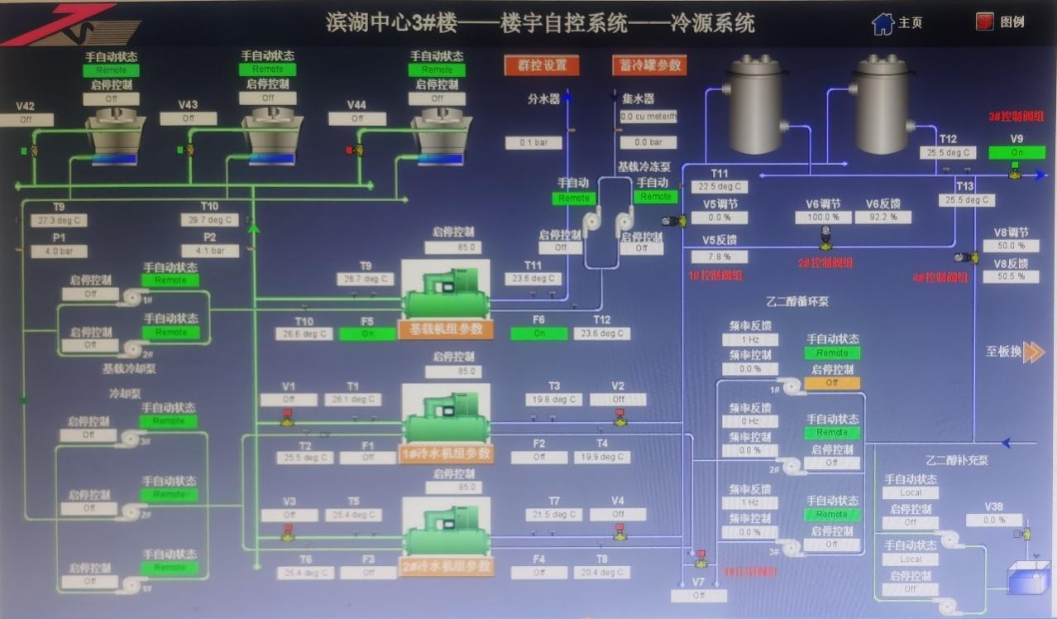

中央空调水系统原理图

**6.2负荷模拟分析**

6.2.1负荷特征

本项目空调年供冷时间段暂定为5月15日至10月15日，共150天，早晨8：00~19：00，12小时供冷。

根据空调负荷模拟计算，空调总负荷主要由设备及照明负荷，人员热湿负荷，新风负荷，维护结构负荷组成。

由于本工程为综合办公建筑其中设备及照明负荷占比大，受室外温度湿度及太阳辐射强度影响小，在空调使用期间负荷相对稳定，按照《公共建筑节能设计标准》相关要求计算。

人员热湿负荷，受室外温度湿度及太阳辐射强度影响小，主要与室内人员数量有关，按照《公共建筑节能设计标准》相关要求计算。

新风负荷受室外空气温湿度（焓值）及室内人员数量影响，室内人员密度按照设按照《公共建筑节能设计标准》相关要求计算，则可通过室外焓值变化模拟计算出各时段新风负荷。

维护结构负荷受室外温度及太阳辐射强度影响，因此该部分负荷的大小可以通过室外空气干球温度及太阳辐射情况进行计算。

基于以上负荷特征，可以结合项目所在地典型年逐时气象参数模拟出全年供冷运行负荷分布情况。

6.2.2气象特征

根据合肥地区典型气象年逐时气象数据可以查出日平均干球温度、日平均湿球温度分布情况。

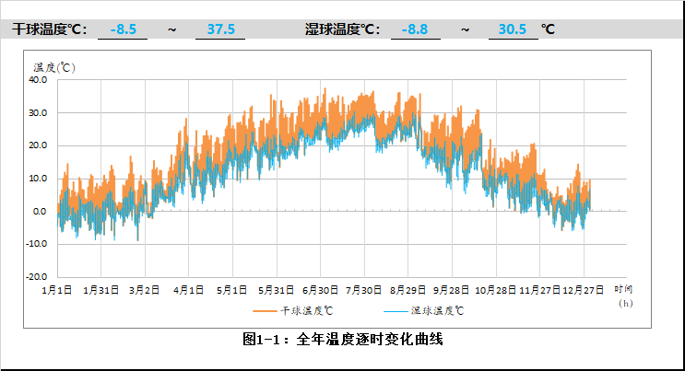

6.2.3机房运行分析

本次改造主要针对定频水泵的变频调节改造；运行模拟分析主要针对定频水泵运转和变频调节运转能耗分析；使用冰蓄冷与直供间电费对比；

6.2.4改造安装方案

1、本次改造主要为电器改造；

监控点表如下：



2、桥架安装布置

1.材料准备:

在安装桥架之前，需要准备好所需要的材料和工具，包括桥架、螺钉、螺母、连接器等。

同时，需要检查材料的质量和数量是否符合要求。

2.地面准备:

在进行桥架安装之前，需要对地面进行准备。地面应平整、干燥，没有明显的障碍物。如有不平整的地方，需要进行修整。

3.安装前的检查:

在安装之前，需要进行桥架和相关附件的检查。检查桥架是否有损坏、变形或弯曲等情况;检查连接器和螺钉螺母是否完好，确保没有松动。

4.安装顺序:

桥架的安装应从一端开始，逐步向另一端延伸。首先安装固定架，然后依次安装横梁和支架。

5.安装注意事项:

a.桥架的连接要牢固，螺钉螺母要拧紧，并且应使用锁紧螺母进行加固6.横梁的安装应保持水平，不得有倾斜或不对产的情况:

c.支架的安装应垂直并且平行，不得有倾斜或歪斜的情况

d.桥架的各连接点要保持对称，安装工艺要均匀;

桥架的开槽应保持整齐，槽口内不允许有棱角，以免损坏电缆e.

6.安全措施:

在进行桥架安装时，需要注意安全措施，确保工作人员的人身安全。使用合适的工具和个人防护装备，如手套、安全鞋等。同时，禁止在桥架上行走，以免造成意外。

7.安装完成后的检查:

在安装完成后，需要对桥架的安装进行检查。检查桥架的连接是否牢固，横梁和支架是否水平和垂直，确保符合要求。

安全固定:

桥架安装完成后，需要进行安全固定。使用合适的螺钉和螺母对桥架进行固定，确保桥架的稳定性和可靠性。

3、控制柜安装要求

安装控制柜时，需要注意以下几个要求：

1. 安装位置：控制柜应安装在干燥、通风良好的位置，远离潮湿、腐蚀性气体和灰尘等环境。同时，应确保控制柜周围有足够的空间，方便操作和维护。

2. 安装基础：控制柜需要安装在坚固的基础上，以确保其稳定性和安全性。基础应具备足够的承重能力，并且能够有效隔离振动和冲击。

3. 接地保护：控制柜需要进行良好的接地保护，以确保人身安全和设备正常运行。接地电阻应符合相关标准要求，接地线应连接到可靠的接地系统。

4. 电源供应：控制柜的电源供应应符合设计要求，并且应有足够的容量和稳定性。电源线应正确接入控制柜，并且应采取适当的保护措施，如过载保护、短路保护等。

5. 接线和标识：控制柜内部的接线应整齐、可靠，并且应按照电气图纸进行正确连接。同时，应对接线进行标识，以便于维护和故障排除。

6. 安全防护：控制柜应具备必要的安全防护措施，如安装可靠的安全门、锁定装置等，以防止未经授权的人员进入控制柜内部。

4、控制线缆敷设

控制电缆的安装方法

1. 预先规划好线路布局

在安装控制电缆之前，需要充分了解实际工作环境，并制定具体的线路布局方案。同时，还需要根据负载需求和安全要求选择合适的电缆规格和材料；

2. 安装前的准备工作

在安装前，需要进行准备工作，如：准备好所需的工具、清理线槽和接线盒、检查电缆的完整性和电线束的端子等；

3. 确定电缆的路线和长度

在进行电缆的安装时，需要确定电缆的路线和长度，并注意各段之间的联接和固定；

4. 接线的正确性

在进行电缆的接线过程中，需要严格按照电路图和连接要求进行接线。并且，需要注意电缆的绝缘性和接头的稳定性，以确保电路的安全和可靠性。

**6.3制冷机房主要设备参数表**

|  |  |  |  |  |  |
| --- | --- | --- | --- | --- | --- |
| 3#楼设备参数 | | | | | |
| 序号 | 类型 | 参数 | 单位 | 数量 | 备注 |
| 1 | 制冷主机 | 制冷量：1704kw 功率：312kw | 台 | 2 |  |
| 2 | 制冷主机 | 制冷量：1400kw 功率：221.2kw | 台 | 1 | 新增 |
| 3 | 冷冻水泵 | 流量：288.2m³/h 扬程：35.4m 功率： 45kw | 台 | 2 | 东副楼 |
| 4 | 冷冻水泵 | 流量：121.7m³/h 扬程：28.3m 功率： 15kw | 台 | 2 | 东主楼 |
| 5 | 冷冻水泵 | 流量：293.7m³/h 扬程：36.3m 功率： 45kw | 台 | 2 | 西副楼 |
| 6 | 冷冻水泵 | 流量：231.6m³/h 扬程：35.4m 功率： 30kw | 台 | 2 | 西主楼、地下室 |
| 7 | 冷冻水泵 | 功率：15kw | 台 | 2 | 新增 |
| 8 | 冷却水泵 | 功率：45kw | 台 | 2 | 新增 |
| 9 | 冷却水泵 | 流量：336.6m³/h 扬程：27.1m 功率： 37kw | 台 | 3 |  |
| 10 | 乙二醇循环泵 | 流量：363.2m³/h 扬程：37.0m 功率： 55kw | 台 | 3 |  |
| 11 | 板换侧循环泵 | 功率：30kw | 台 | 2 |  |
| 12 | 冷却塔 | 功率：11kw | 台 | 3 |  |
| 13 | 蓄冰槽 | 761RTH | 套 | 7 |  |